Template Method

Formål
Template Method er et adfærdsmønster, der definerer skellet af en algoritme i superklassen, men lader underklasser overskrive specifikke trin i algoritmen uden at ændre dens struktur.
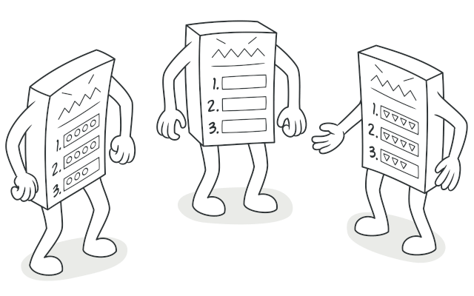

Problem
Forestil dig, at du er ved at udvikle en data-mining-applikation, der analyserer virksomhedsdokumenter. Brugere uploader dokumenter i forskellige formater (PDF, DOC, CSV), og applikationen forsøger at udtrække meningsfuld data fra disse dokumenter i et ensartet format.
Den første version af applikationen kunne kun arbejde med DOC-filer. I den næste version kunne den også understøtte CSV-filer. En måned senere "lærte" du den at udtrække data fra PDF-filer.
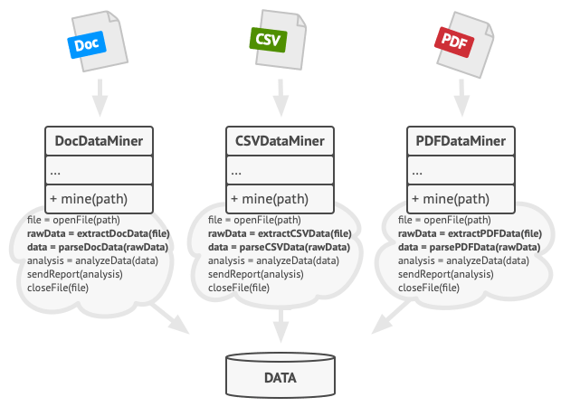
Figur 1. Data mining classes contained a lot of duplicate code.

På et tidspunkt opdagede du, at alle tre klasser havde meget af den samme kode. Mens koden til at håndtere de forskellige dataformater var helt forskellig i de tre klasser, var koden til dataforarbejdning og analyse næsten identisk. Ville det ikke være fantastisk at få fjernet duplikeringen af koden, men samtidig bevare algoritmens struktur?

Der var et andet problem relateret til klientkoden, der brugte disse klasser. Den indeholdt mange betingelser, der valgte den passende handling afhængig af hvilken klasse behandlingsobjektet tilhørte. Hvis alle tre behandlingsklasser havde et fælles interface eller en baseklasse, kunne du eliminere betingelserne i klientkoden og bruge polymorfisme, når metoderne blev kaldt på et behandlingsobjekt.

Løsning
Template Method mønsteret foreslår, at du opdeler en algoritme i en række trin, gør disse trin til metoder og placerer et sæt kald til disse metoder i en enkelt template-metode. Trinene kan enten være abstrakte eller have en standardimplementering. For at bruge algoritmen, skal klienten levere sin egen underklasse, implementere alle abstrakte trin og overskrive nogle af de valgfrie trin, hvis nødvendigt (men ikke selve template-metoden).
Lad os se, hvordan dette spiller ud i vores data-mining-app. Vi kan oprette en baseklasse for alle tre parseralgoritmer. Denne klasse definerer en template-metode bestående af en række kald til de forskellige dokumentbehandlingstrin.
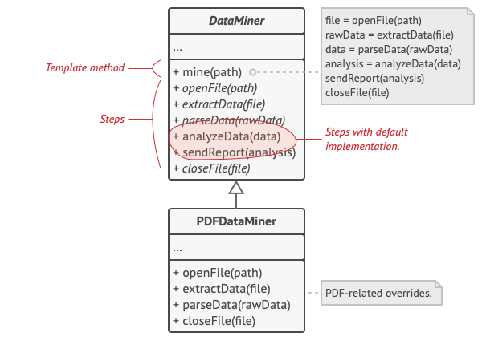
Figur 2. Template method breaks the algorithm into steps, allowing subclasses to override these steps but not the actual method.

I starten kan vi erklære alle trin som abstrakte, hvilket tvinger underklasserne til at give deres egne implementeringer for disse metoder. I vores tilfælde har underklasserne allerede alle nødvendige implementeringer, så det eneste, vi måske skal gøre, er at justere underskrifterne af metoderne for at matche metoderne i superklassen.
Nu, lad os se, hvad vi kan gøre for at fjerne den duplikerede kode. Det ser ud til, at koden for at åbne/lukke filer og udtrække/parse data er forskellig for de forskellige dataformater, så der er ikke nogen grund til at ændre disse metoder. Implementeringen af andre trin, såsom at analysere rådata og sammensætte rapporter, er dog meget lig, så dette kan flyttes op i baseklassen, hvor underklasserne kan dele den kode.
Som du kan se, har vi to typer trin:
- Abstrakte trin, som skal implementeres af hver underklasse
- Valgfrie trin, som allerede har en standardimplementering, men stadig kan overskrives, hvis nødvendigt
Der er en tredje type trin, kaldet hooks. En hook er et valgfrit trin med en tom krop. Template-metoden vil fungere, selv hvis en hook ikke er overskrevet. Hooks placeres normalt før og efter kritiske trin i algoritmen og giver underklasserne ekstra muligheder for at udvide algoritmen.

Real-World Analogy
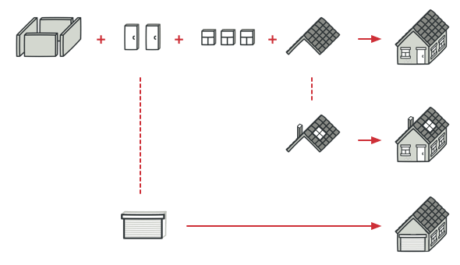
Figur 3. A typical architectural plan can be slightly altered to better fit the client’s needs.

En typisk arkitektonisk plan kan let ændres for at passe bedre til kundens behov.
Template-metoden kan bruges i massebyggeri af boliger. Den arkitektoniske plan for at bygge et standardhus kan indeholde flere udvidelsesmuligheder, der giver en potentiel ejer mulighed for at justere nogle detaljer i det færdige hus.

Hver byggeopgave, som at lægge fundament, bygge rammer, opføre vægge, installere VVS og elektriske installationer, osv., kan ændres lidt for at gøre det færdige hus en smule anderledes end de andre.

Struktur
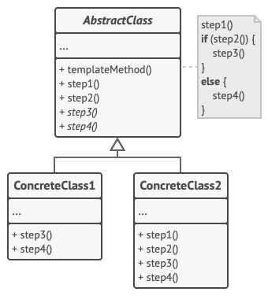
- Den abstrakte klasse erklærer metoder, der fungerer som trin i algoritmen, samt den faktiske template-metode, der kalder disse metoder i en specifik rækkefølge. Trinene kan enten være abstrakte eller have en standardimplementering.
- Konkrete klasser kan overskrive alle trinene, men ikke selve template-metoden.

Pseudocode
In this example, the Template Method pattern provides a “skeleton” for various branches of artificial intelligence in a simple strategy video game.
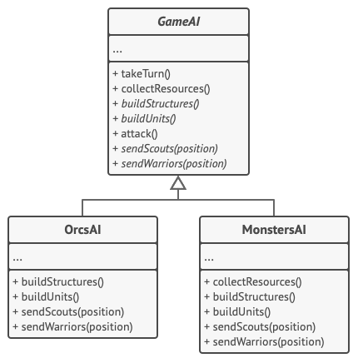
AI classes of a simple video game.
All races in the game have almost the same types of units and buildings. Therefore you can reuse the same AI structure for various races, while being able to override some of the details. With this approach, you can override the orcs’ AI to make it more aggressive, make humans more defense-oriented, and make monsters unable to build anything. Adding a new race to the game would require creating a new AI subclass and overriding the default methods declared in the base AI class.
// The abstract class defines a template method that contains a
// skeleton of some algorithm composed of calls, usually to
// abstract primitive operations. Concrete subclasses implement
// these operations, but leave the template method itself
// intact.
class GameAI is
// The template method defines the skeleton of an algorithm.
method turn() is
collectResources()
buildStructures()
buildUnits()
attack()

// Some of the steps may be implemented right in a base
// class.
method collectResources() is
foreach (s in this.builtStructures) do
s.collect()

// And some of them may be defined as abstract.
abstract method buildStructures()
abstract method buildUnits()

// A class can have several template methods.
method attack() is
enemy = closestEnemy()
if (enemy == null)
sendScouts(map.center)
else
sendWarriors(enemy.position)

abstract method sendScouts(position)
abstract method sendWarriors(position)

// Concrete classes have to implement all abstract operations of
// the base class but they must not override the template method
// itself.
class OrcsAI extends GameAI is
method buildStructures() is
if (there are some resources) then
// Build farms, then barracks, then stronghold.

method buildUnits() is
if (there are plenty of resources) then
if (there are no scouts)
// Build peon, add it to scouts group.
else
// Build grunt, add it to warriors group.

// ...

method sendScouts(position) is
if (scouts.length > 0) then
// Send scouts to position.

method sendWarriors(position) is
if (warriors.length > 5) then
// Send warriors to position.

// Subclasses can also override some operations with a default
// implementation.
class MonstersAI extends GameAI is
method collectResources() is
// Monsters don't collect resources.

method buildStructures() is
// Monsters don't build structures.

method buildUnits() is
// Monsters don't build units.

Anvendelse
Brug Template Method mønsteret, når du ønsker at lade klienter udvide kun enkelte trin af en algoritme, men ikke hele algoritmen eller dens struktur.
Template Method giver dig mulighed for at omdanne en monolitisk algoritme til en række individuelle trin, som nemt kan udvides af underklasser, samtidig med at strukturen defineret i superklassen bevares.
Template Method giver dig mulighed for at omdanne en monolitisk algoritme til en række individuelle trin, som nemt kan udvides af underklasser, samtidig med at strukturen defineret i superklassen bevares.
Når du omdanner en sådan algoritme til en template-metode, kan du også trække de trin med lignende implementeringer op i en superklasse og eliminere kode-duplikering. Kode, der varierer mellem underklasserne, kan forblive i underklasserne.
Hvordan man implementerer det
- Analyser den målalgoritme, for at se om du kan opdele den i trin. Overvej, hvilke trin der er fælles for alle underklasser og hvilke der altid vil være unikke.
- Opret den abstrakte baseklasse og deklarér template-metoden samt et sæt abstrakte metoder, der repræsenterer algoritmens trin. Skitser algoritmens struktur i template-metoden ved at udføre de relevante trin. Overvej at gøre template-metoden final for at forhindre, at underklasser overskriver den.
- Det er helt i orden, hvis alle trinene ender med at være abstrakte. Nogle trin kan dog have gavn af at have en standardimplementering. Underklasserne behøver ikke at implementere disse metoder.
- Tænk på at tilføje hooks (optionelle udvidelsespunkter) mellem de afgørende trin i algoritmen. Hooks giver underklasserne mulighed for at udvide algoritmen, uden at ændre på dens grundlæggende struktur.
- For hver variation af algoritmen, opret en ny konkret underklasse. Den skal implementere alle de abstrakte trin, men kan også overskrive nogle af de valgfrie trin.

Pros and Cons
Fordele:
- Klienter kan kun overskrive visse dele af en stor algoritme, hvilket gør dem mindre påvirket af ændringer, der sker i andre dele af algoritmen.
- Du kan trække duplikeret kode op i en superklasse, hvilket gør koden mere genanvendelig og reducerer kodekompleksiteten.
- Lettere at vedligeholde algoritmer, der har et ensartet mønster, da de kan ændres ét sted i baseklassen.
Ulemper:
- Klienter kan blive begrænset af den tilvejebragte skeletstruktur af en algoritme, og ikke have mulighed for at ændre på hele algoritmen.
- Liskov Substitution Principle kan blive overtrådt, hvis du undertrykker en standardmetodeimplementering via en underklasse.
- Template-metoder kan blive sværere at vedligeholde, jo flere trin de indeholder, da det kan føre til en kompleks struktur, der er vanskelig at ændre og udvide.

Relationer med andre mønstre
Factory Method er en specialisering af Template Method. Samtidig kan en Factory Method fungere som et trin i en større Template Method.
Template Method er baseret på arv: det lader dig ændre dele af en algoritme ved at udvide disse dele i underklasser. Strategy er baseret på sammensætning: du kan ændre dele af et objekts adfærd ved at tildele det forskellige strategier, der svarer til den ønskede adfærd. Template Method virker på klasse-niveau og er statisk, mens Strategy arbejder på objekt-niveau og gør det muligt at skifte adfærd under kørsel.

